Kartunderlag för inventering av mindre hackspett inom Stockholms Stad
Här nedan syns en karta över potentiellt lämpliga häckningsbiotoper för mindre hackspett inom Stockholms Stad. Häckningsbiotoperna har delats in i 23 olika områden lämpliga för inventering. Till varje område finns en egen karta som kommer längre ner. Anmäl ditt intresse att delta i inventeringen till per.claesson@stof.nu.

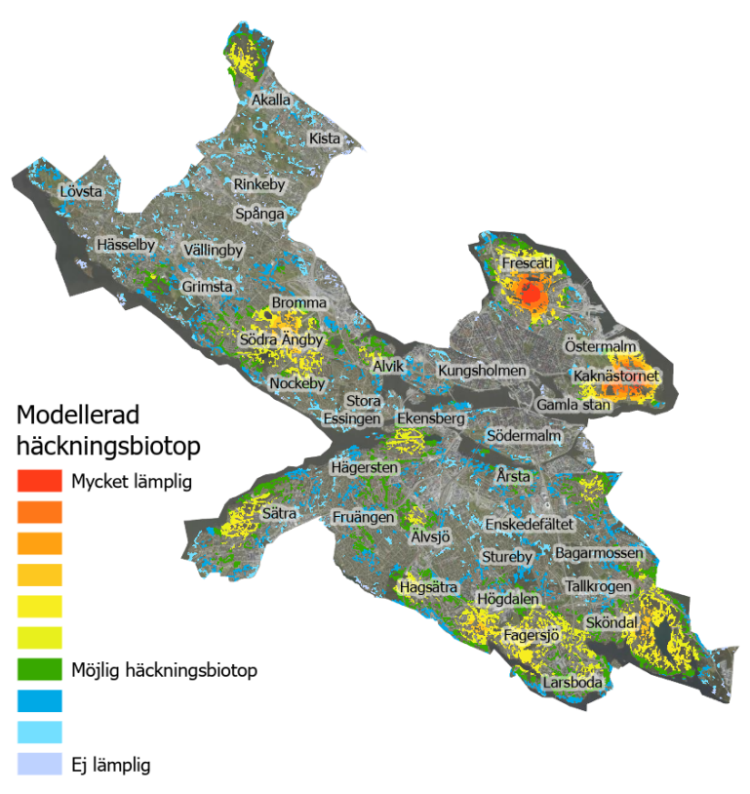
Rågsveds naturreservat
Hagsätraskogen
Älvsjöskogen
Solbergaskogen
Flaten
Bällsta
Södra Djurgården
Ladugårdsgärdet
Norra Djurgården
Sätraskogen
Vinterviken
Judarskogen
Kyrksjön
Fagersjöskogen
Hökarängen
Larsboda
Grimsta
Traneberg
Årstaskogen
Björkhagen
Farsta
Brotorp
Hansta

I kombination med biotopkartan har man även tagit fram en karta som visar hur välbesökt området är av fågelskådare utifrån fågelobservationer i artportalen. De områden där sannolikheten för ett mindre hackspettsrevir är goda, men där rapporter saknas är därför extra intressanta att undersöka. Dessa områden är Sätraskogen, Larsboda, Farsta, Högdalen, Hagsätraskogen och Älvsjöskogen.
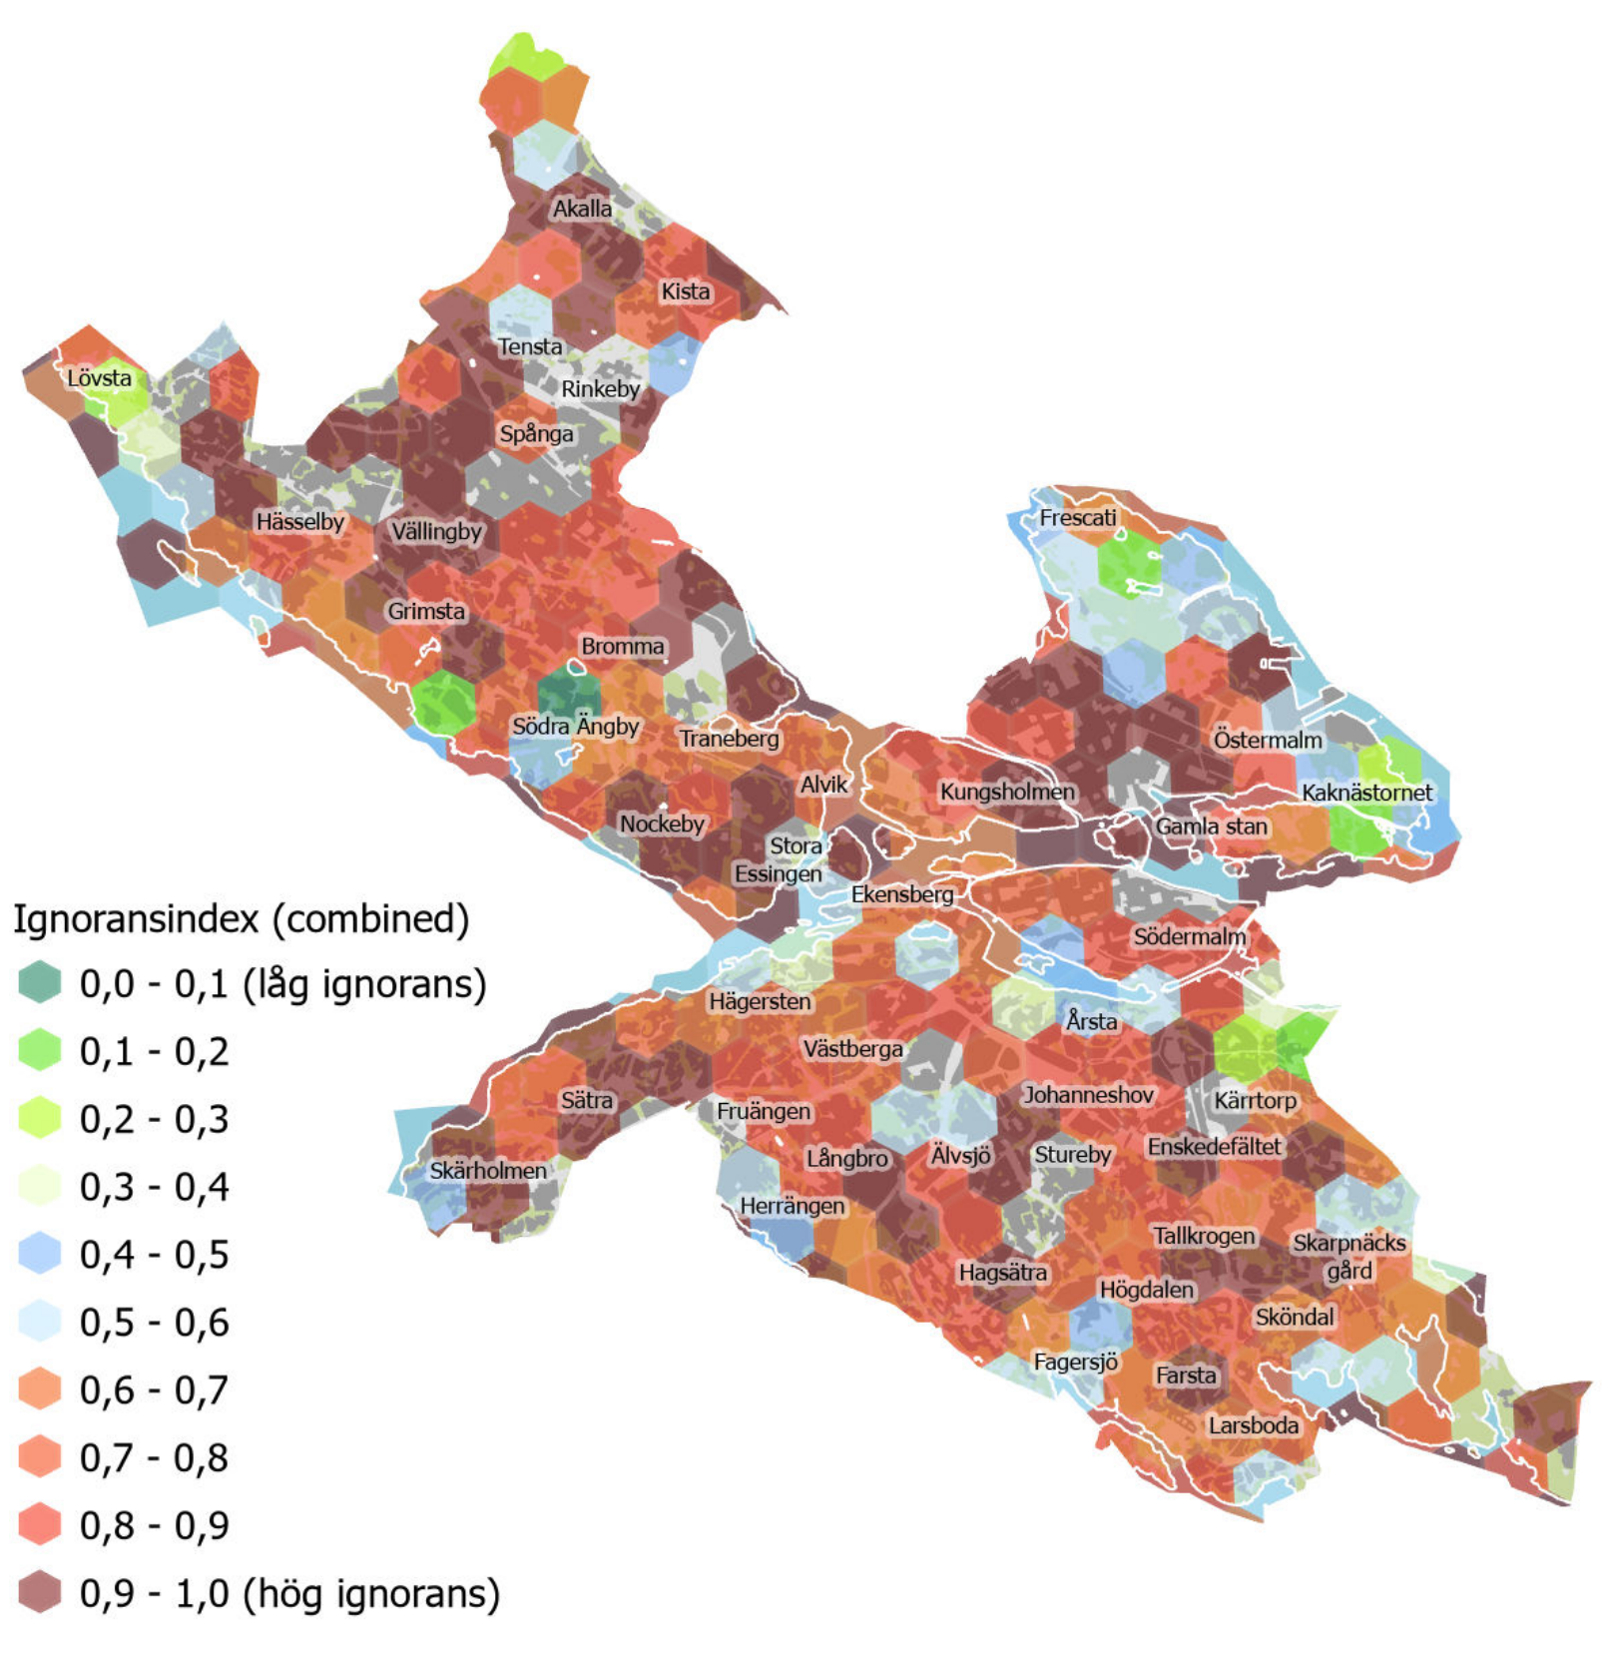
Värden närmare 0 anger låg ignorans, det vill säga att därifrån finns det tillräckligt många rapporter i Artportalen för att kunna konstatera att mindre hackspett finns. Värden nära 1 visar på hög ignorans, det vill säga det är för lite rapporterat för att man ska kunna säkerställa något. Vid värden kring 0,4 – 0,6 går det inte att avgöa om frånvaro av en art beror på verklig frånvaro eller bristen på rapporter.

Hansta naturreservat
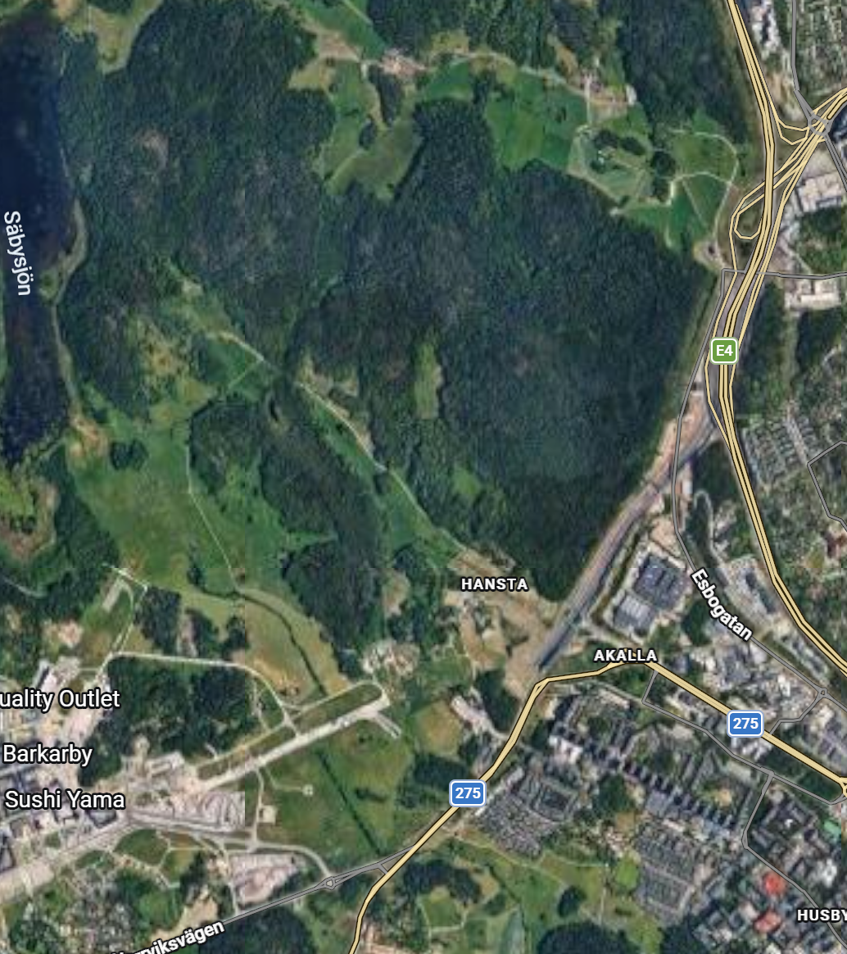
Omfattar hela Hansta Naturreservat inklusive omgivande skog inom Stockholms Stad.

Norra Djurgården

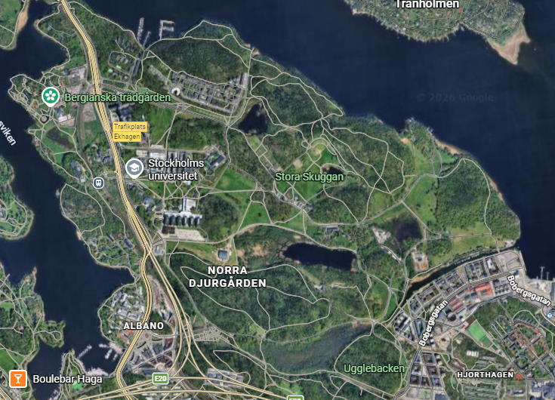

Hela Norra Djurgården har bra biotop med tyngdpunkt runt Uggleviken, Fiskartorpet och Laduviken.

Ladugårdsgärdet

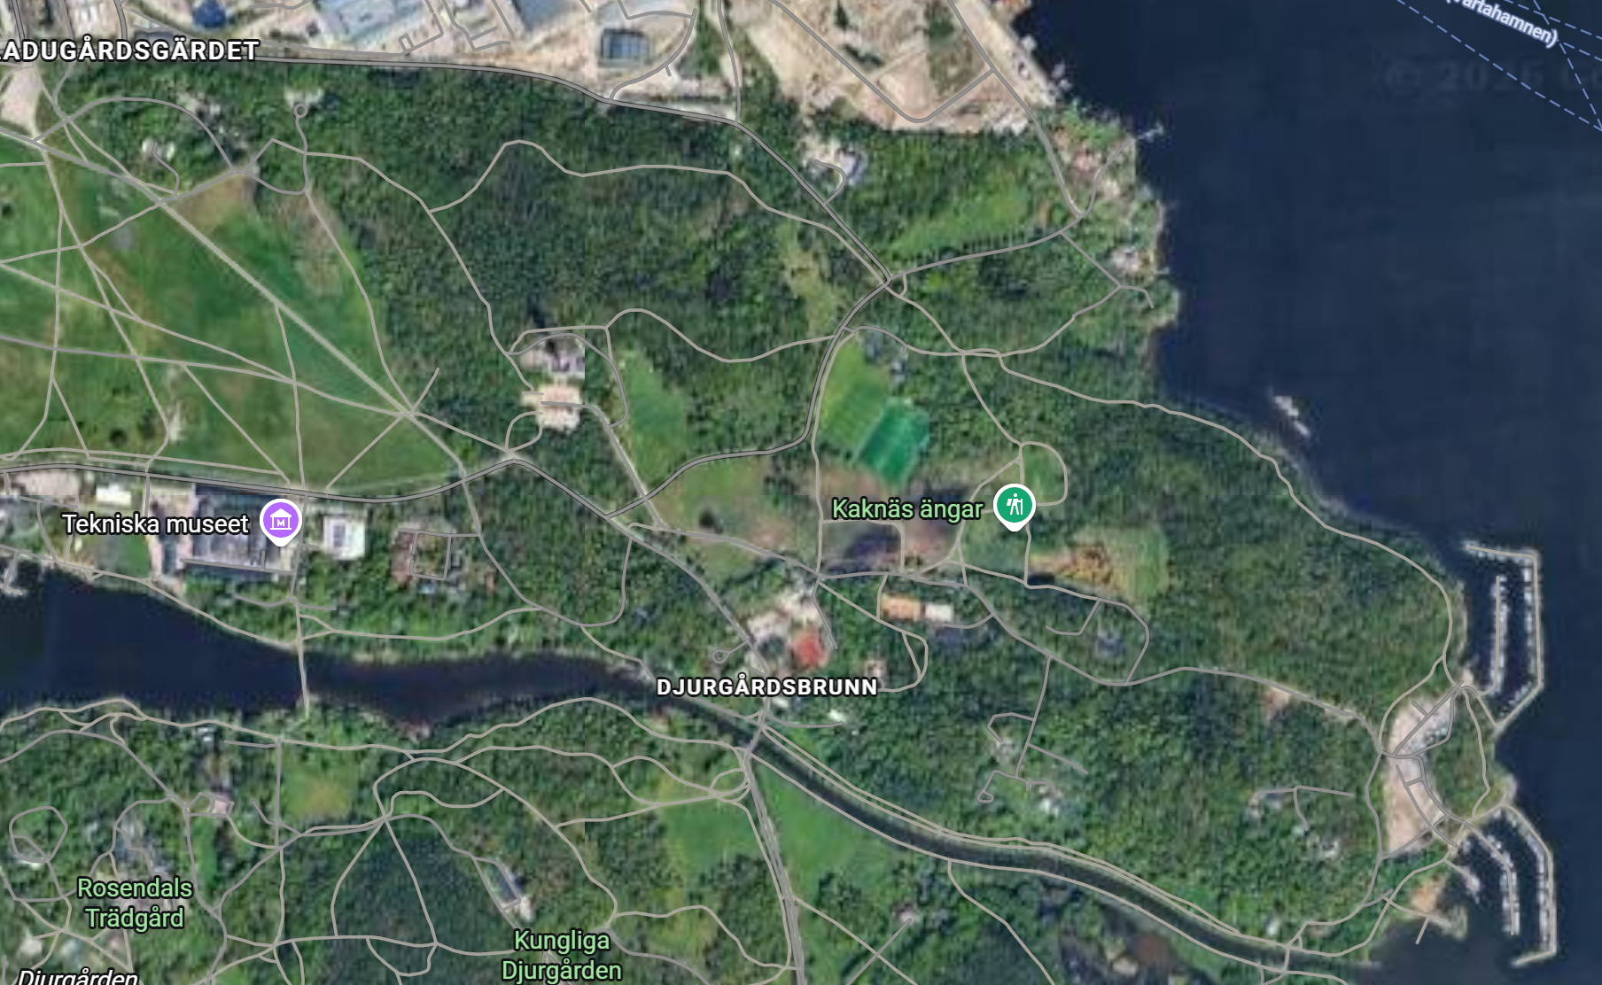

Omfattar alla skogsmiljöer norr om Djurgårdsbrunnskanalen.

Djurgården

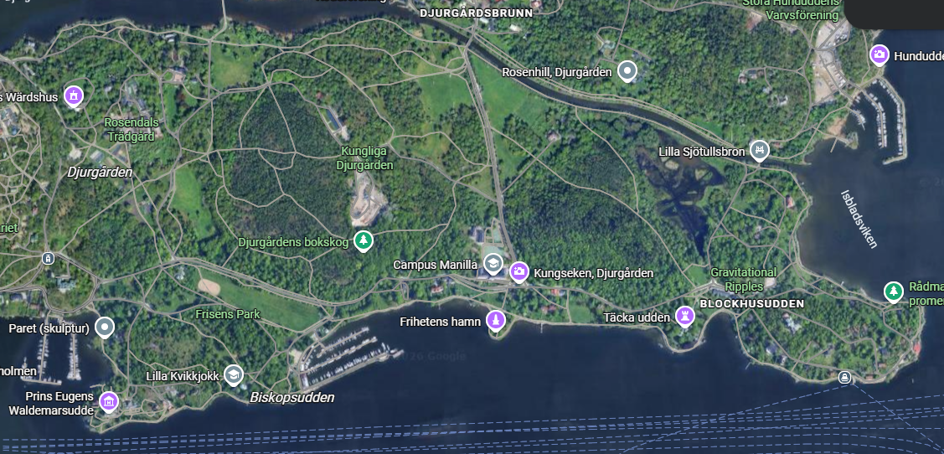

Omfattar skogsmiljöerna på östra Djurgården

Årstaskogen

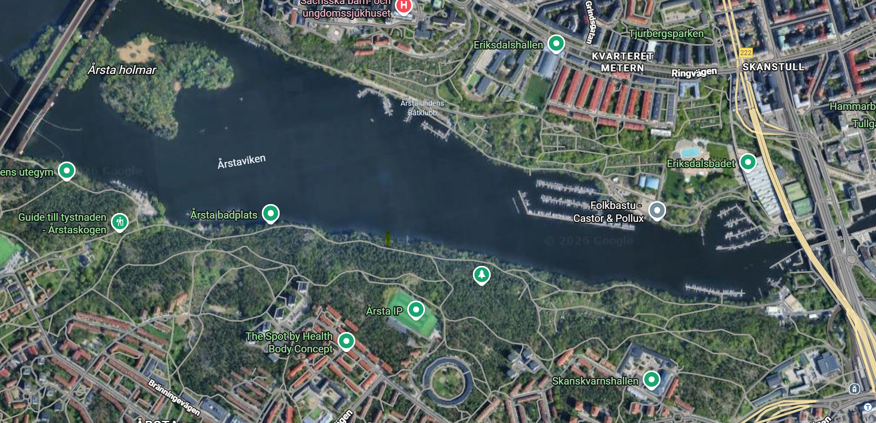

Omfattar Årstaskogen på den södra sidan av Årstaviken inklusive den östra delen av Årsta Holmar.

Björkhagen

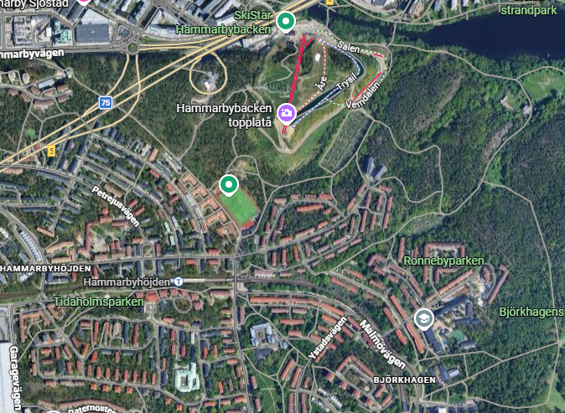

Omfattar hela den del av Nacka reservatet som ligger inom Stockholms Stad inklusive de små skogsområden som ligger inne mellan bostäderna.

Brotorp

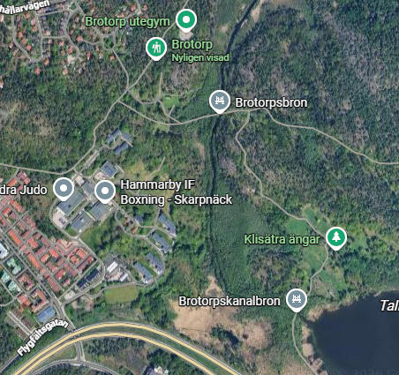

Den sydvästra spetsen av Nackareservatet som ligger inom Stockholms Stad.

Flaten
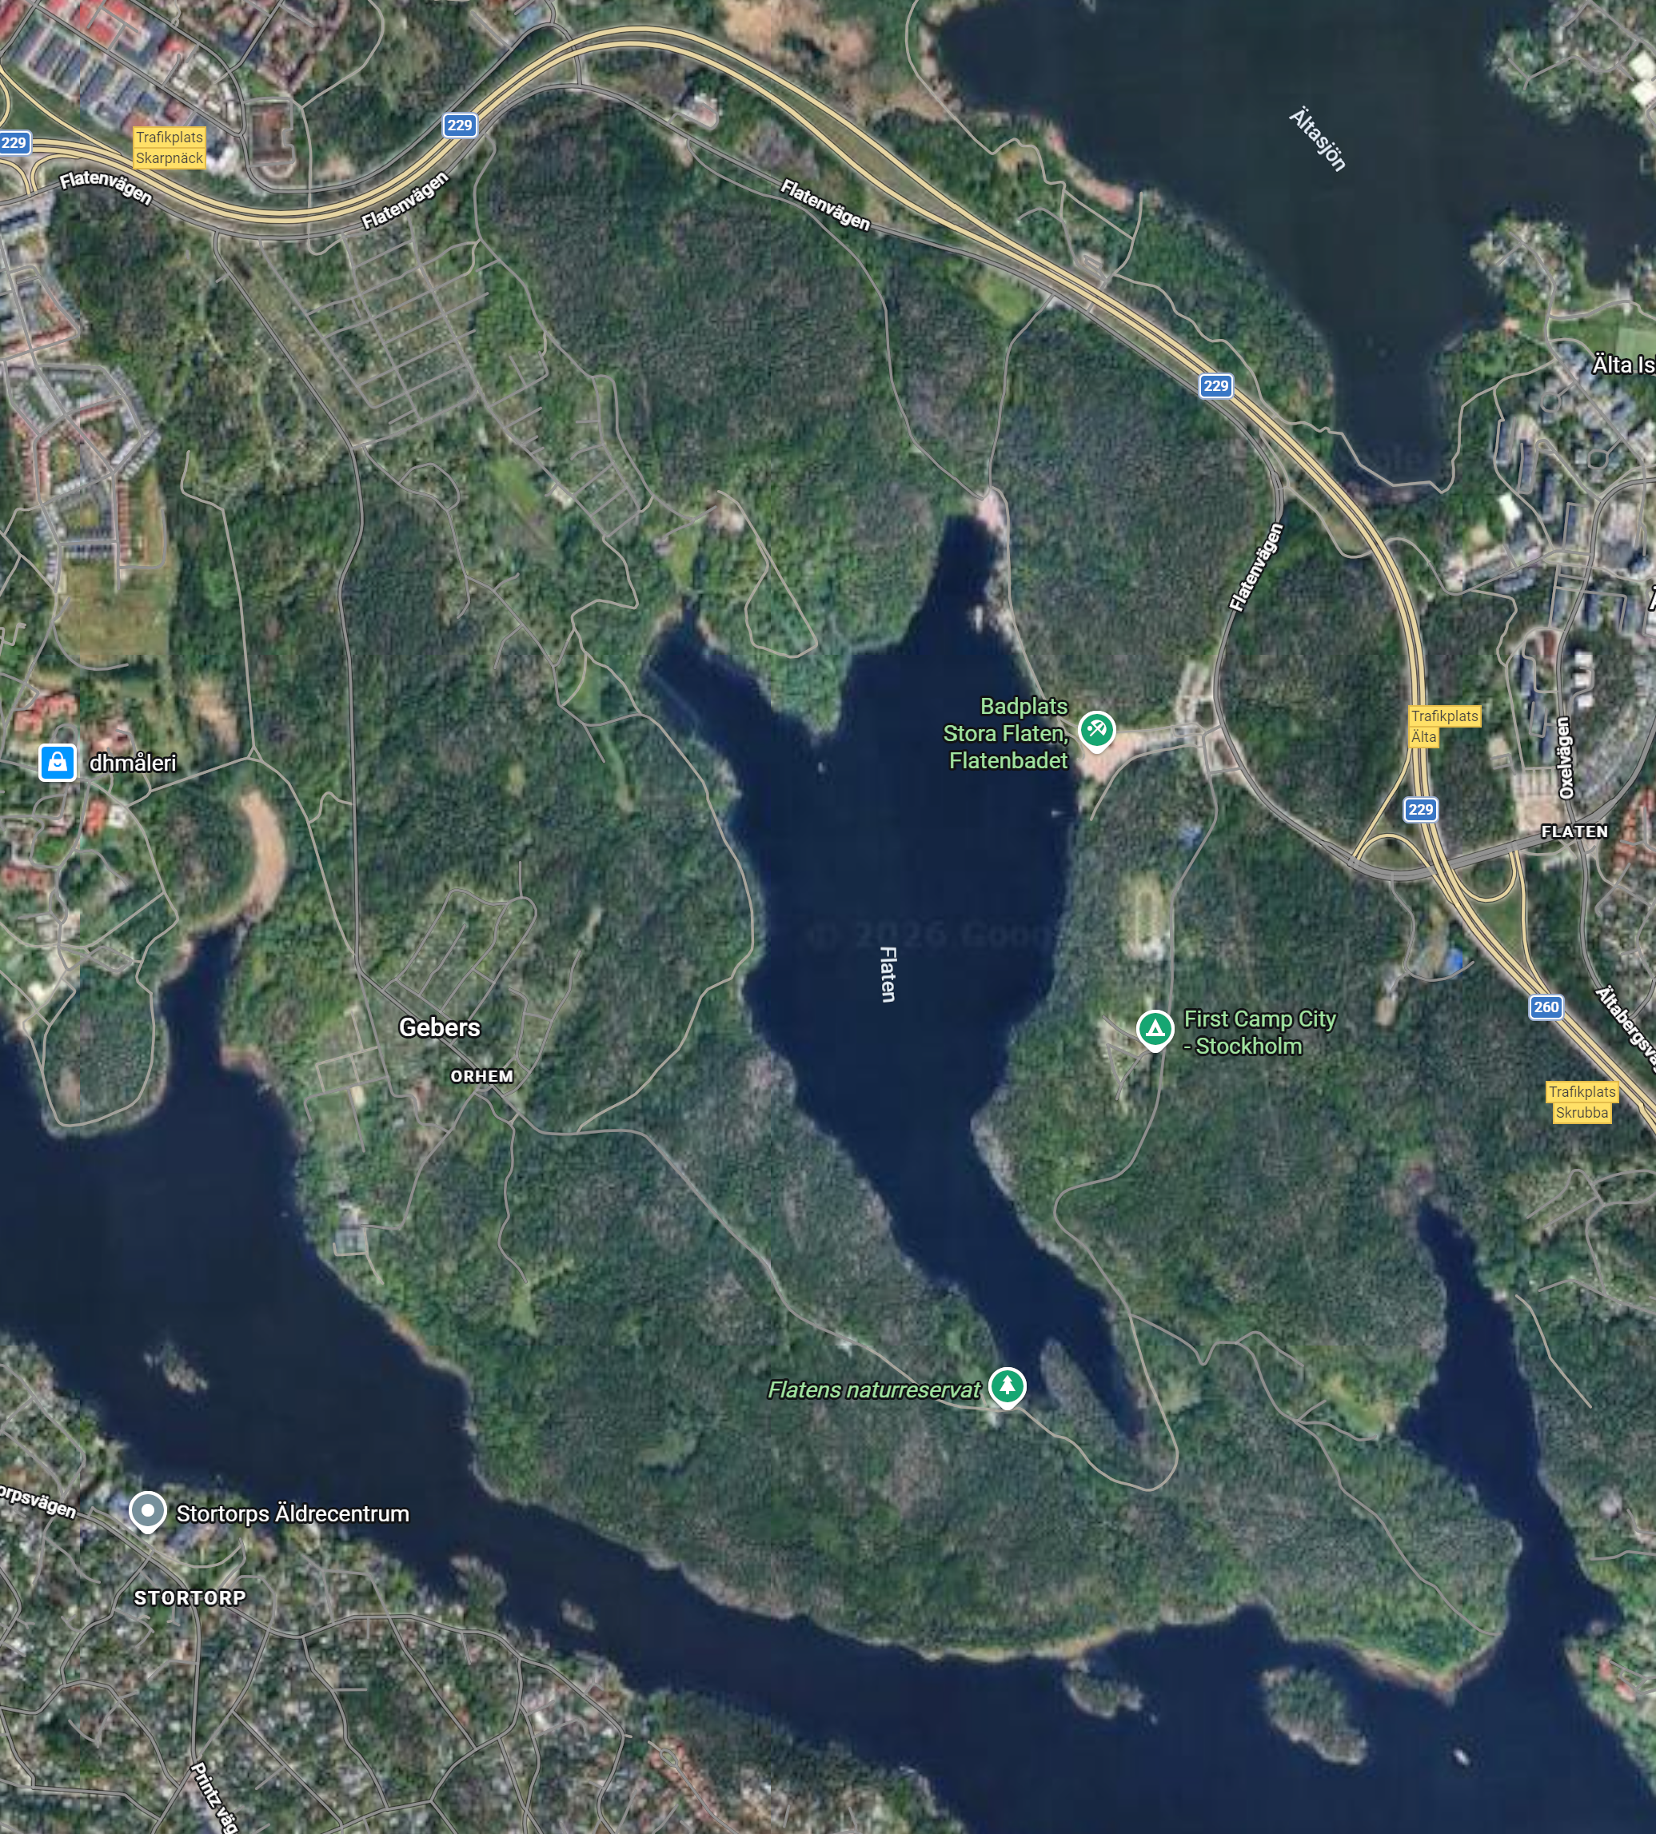

Hela Flatens naturreservat med tyngdpunkt i den nordvästra delen.

Farsta

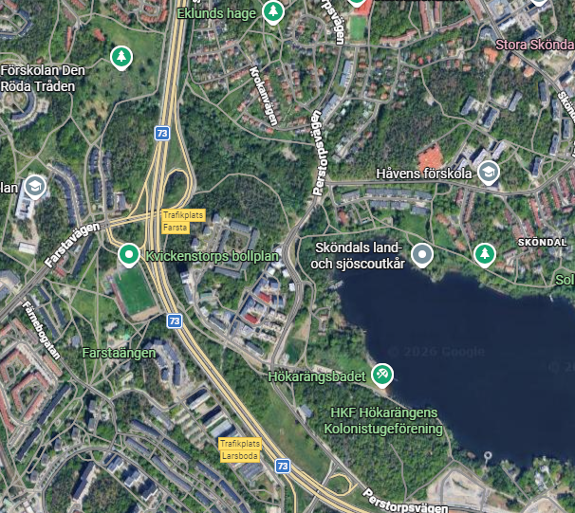

Skogsområdena runt Drevvikens västra spets, på den östra sidan om väg 73.

Larsboda

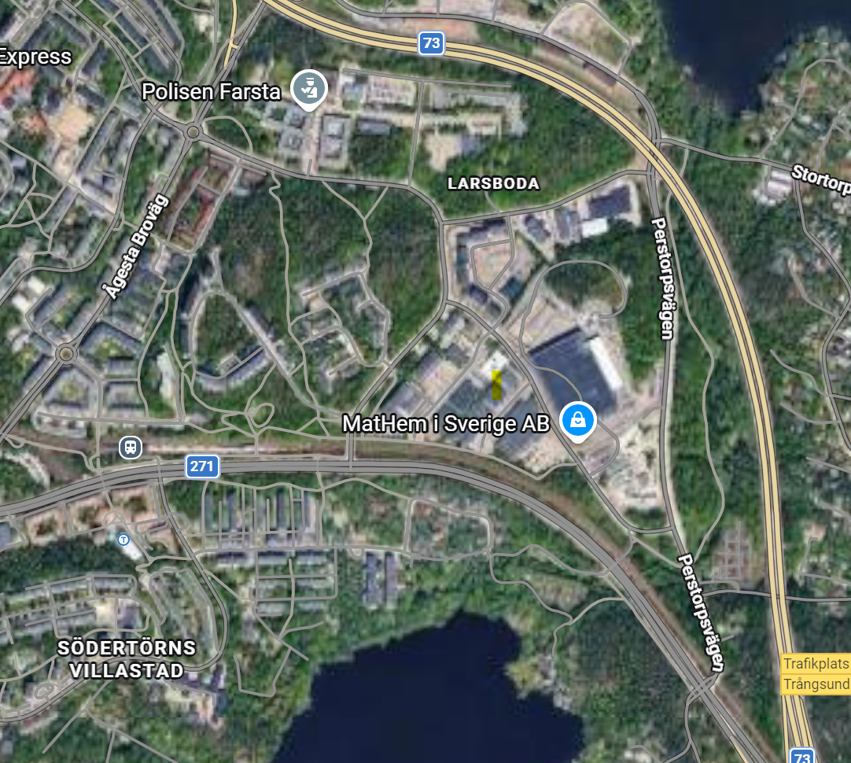

Omfattar ett flertal skogsområden runt Larsboda.

Hökarängen

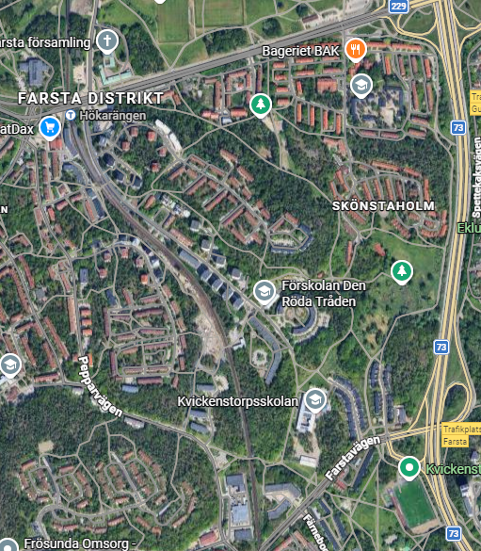

Omfattar skogsområden runt Hökarängen och den östra förlängningen av Fagersjöskogen.

Fagersjöskogen

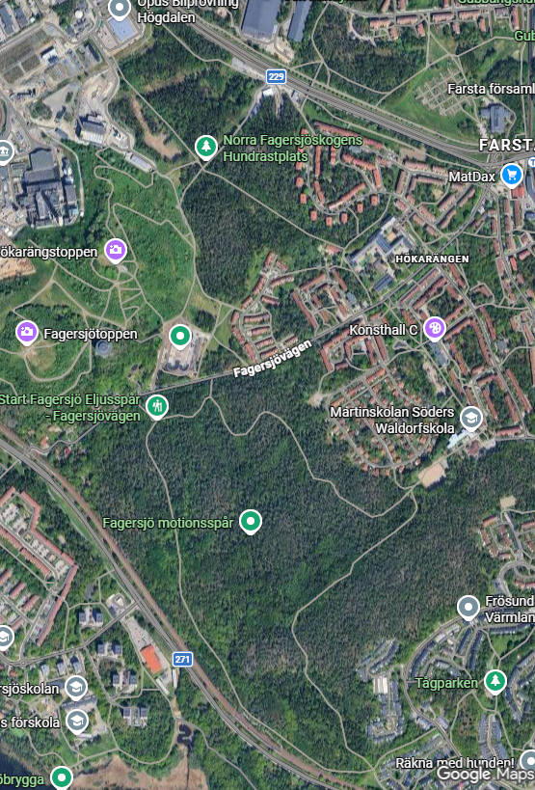
Omfattar hela Fagersjöskogen, inklusive den norra delen, men inte den östra utstickaren mot Farsta.

Rågsveds naturreservat

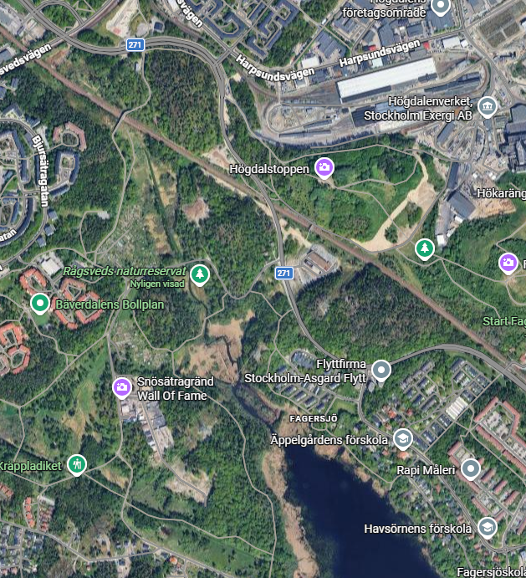

Omfattar Rågsveds naturreservat inklusive omgivande skogsområden.

Hagsätraskogen
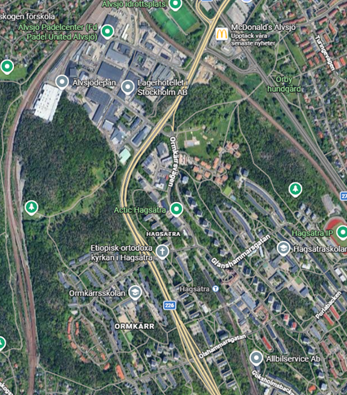
Omfattar Hagsätraskogens naturreservat inklusive samtliga skogsområden runt Hagsätra centrum inklusive de östra delarna längs med järnvägen.

Älvsjöskogen

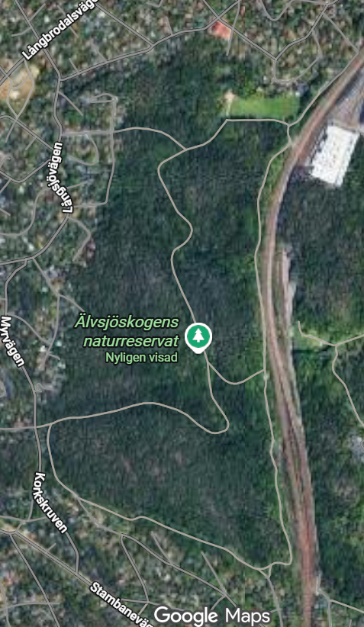

Omfattar Älvsjöskogens naturreservat väster om järnvägen.

Solbergaskogen

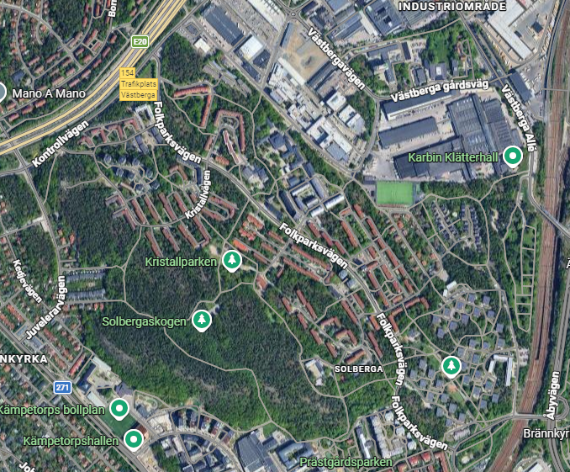

Omfattar Solbergaskogen och skogsområdena bort mot järnvägen och upp mot Västberga Industriområde.

Sätraskogen med Skärholmen

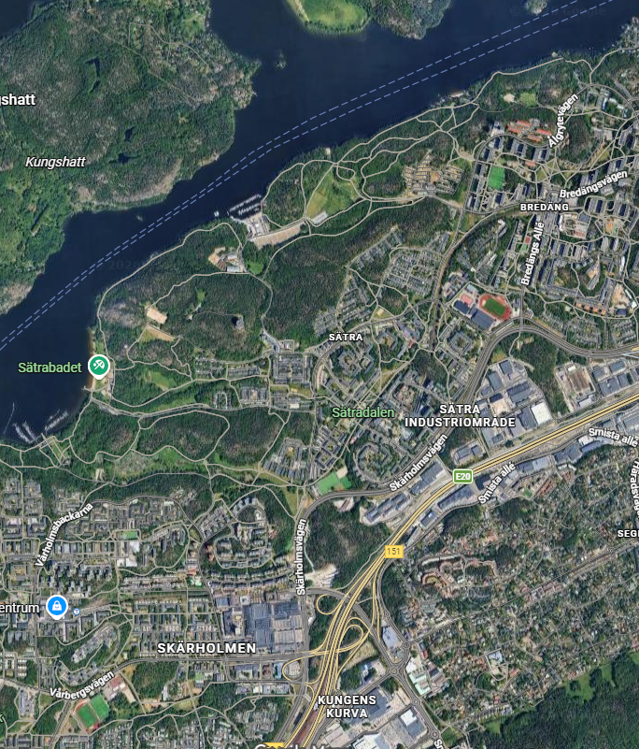

Omfattar hela Sätraskogen med tyngdpunkt i de södra delarna mot Skärholmen.

Vinterviken

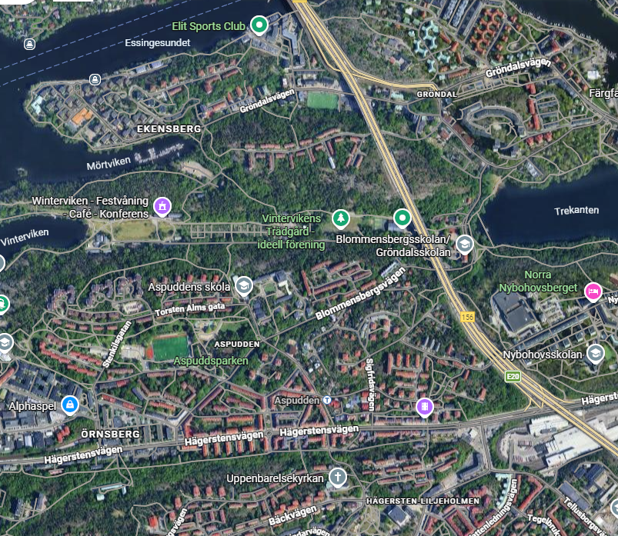

Omfattar skogsområdena runt Vinterviken och bort mot Trekanten, inklusive skogsområdet söder om Hägerstensvägen.

Traneberg

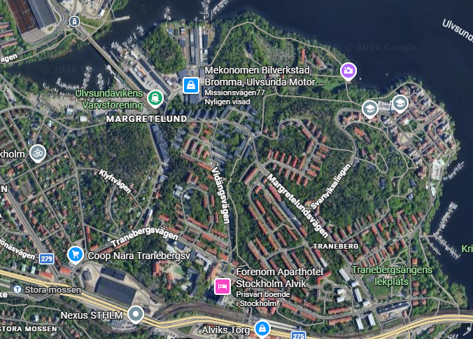

Omfattar skogsområdena runt om i Traneberg och strandlinjen mot Johannesfred.

Kyrksjön
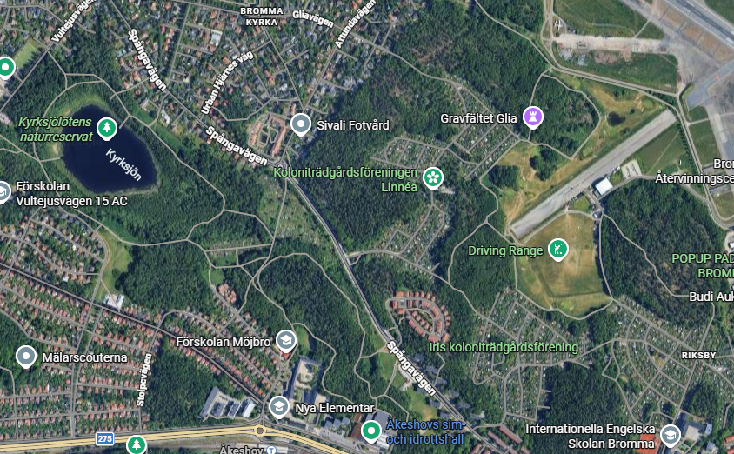

Omfattar Kyrksjöns och sammanhängande skogsområden öster ut mot Brommaplan och Lillsjön.

Judarskogen
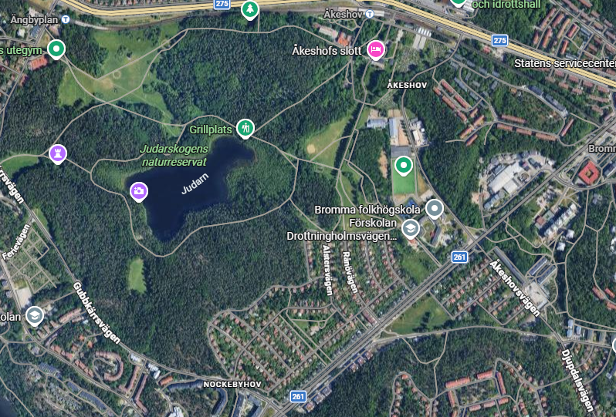

Omfattar Judarskogens naturreservat och även skogsområden på östra sidan av Drottningholmsvägen, väg 261.

Bällsta

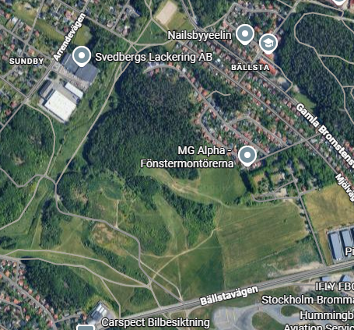

Omfattar ett mindre skogsområde nordväst om Bromma flygplats.

Lillsjön
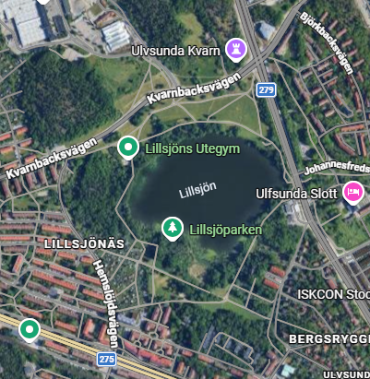
Omfattar ett mindre skogsområde runt Lillsjön i Bromma och även norr om Kvarnbacksvägen.

Grimsta naturreservat

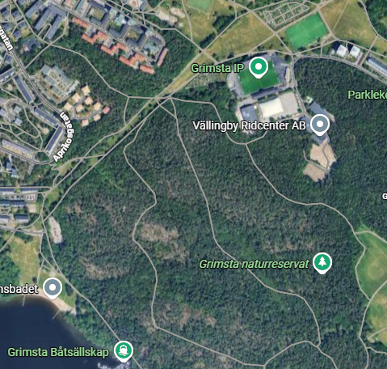

Omfattar Grimstaskogens västra del på gränsen mot Hässelby.

